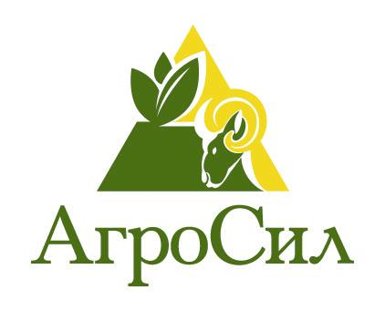

Четвертая межрегиональная научно-практическая конференция
«Биологически активный кремний в современных агротехнологиях»

Уважаемые руководители сельхозпредприятий и специалисты!
Компания «АгроСил», разработчик и производитель регулятора роста растений «Мивал-Агро», приглашает всех на четвертую межрегиональную научно-практическую конференцию «Биологически активный кремний в современных агротехнологиях», которая состоится 3-4 февраля 2015 года. Организатором Конференции является ООО «АгроСил».

Конференция посвящена применению кремнийорганического препарата «Мивал-Агро» в современных агротехнологиях с презентациями научных исследований и обмену практическим опытом сельхозпроизводителей из разных регионов России. Проводимые ежегодно конференции компании «АгроСил» помогают агрономам хозяйств решать проблемы, связанные с оптимизацией сельскохозяйственной деятельности, и реализовывать предложенные агротехнологии на практике, достигая желаемых результатов.

Контактная информация:
тел.:+7(495)232-05-05 / +7(903)290-09-81
e-mail: mivalagro@agrosil.ru / grishko.s@agrosil.ru
Контактное лицо: Гришко Сергей Олегович
Участие в Конференции бесплатное, но требует обязательной предварительной регистрации (до 15 января 2015 года), на сайте www.agrosil.ru.

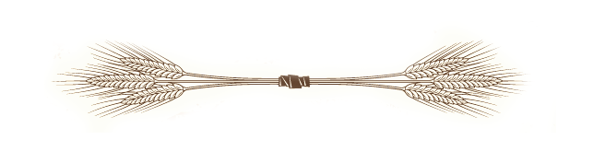

Примерная программа конференции

1-ый день (03.02.2014)
- Официальная часть конференции
Место проведения: Конференц-зал гостиницы «Союз». г.Москва, ул. Левобережная д.12

Темы докладов:

9:00-10:00 | Регистрация участников. Просмотр видео-ролика.
10:00-10:10 | Открытие конференции. Вступительная речь.  Генеральный директор ООО «АгроСил», Гришко О.А.
10:10-10:30 | Продукты компании ООО «АгроСил» в современных агротехнологиях.  Директор по развитию ООО «АгроСил», Мальцев Д.Е.
10:30-10:50 | «Технология применения «Мивал-Агро» в зоне Центрального Черноземья на примере ЗАО «Восток» Воронежской области (кукуруза на зерно, соя, озимая пшеница)».  Агроном, руководитель регионального проекта, Андрианова М.И.
10:50-11:10 | «Биологические методы защиты растений. Агрохолдинг «Бизон» ООО «Краснокутское» Ростовская область. Озимая пшеница, подсолнечник, люцерна на семена».  Агроном, руководитель регионального проекта, Бондарев А.В.
11:10-11:30 | «Применение «Мивал-Агро» в засушливых условиях степной зоны при выращивании зерновых культур. ЗАО «Агрофирма Восток» Волгоградская область». Руководитель регионального проекта, Минченко Т.М.
11:30-11:50 | "Элементы питания в технологии с «Мивал-Агро». Сравнительный анализ современных препаратов на основе использования микроэлементов при возделывании подсолнечника". (Испытания на базе ФГБОУ ВПО Донской ГАУ. 2014г.)  Докладчик: Комаров А.А. Содокладчик: представитель Донского ГАУ.
11:50-12:15 | «Комплексная программа по листовой подкормке кукурузы. Применение комплектов «Мивал-Агро + Лигногумат + Цинк».  Руководитель регионального проекта, Бондаренко Н.А.
12:15-13:00 | Перерыв. Кофе-брейк
13:00-13:45 | «Применение технологии на основе «Мивал-Агро» при выращивании картофеля. Обзор и анализ результатов применения в условиях разных почвенно-климатических зон России, Белоруссии и Казахстана в 2008-2014гг. Видеопрезентация».  Агроном, руководитель регионального проекта, Шишлов М.М.
13:45-14:00 | «Изучение эффективности влияния «Мивал-Агро» на урожайность картофеля на разных уровнях минерального питания в условиях лесостепной зоны Южного Урала». ФГУ Южно-Уральский НИИ садоводства и картофелеводства. Испытания 2012, 2013, 2014гг.  Руководитель регионального проекта, Мокроносов Ю.В.
14:00-14:20 | «Влияние «Мивал-Агро» на продуктивность и качество столового винограда в условиях республики Крым». 2014г.  Кандидат с/х наук, заведующая сектором научного института винограда и вина «Магарач», Мадонкаева А.Э.
14:20-14:50 | «Результаты производственного применения «Мивал-Агро» на овощных культурах. 2006-2014гг. Опытные исследования на свекле и моркови в Калужском филиале РГУ-МСХА им. К.А. Тимирязева, 2014г.»  Представители РГУ-МХСА
14:50-15:00 | «Применение «Мивал-Агро» на гречихе». Воронежская область, 2014г.»  Руководитель регионального проекта, Шарыгин А.В.
15:00-15:15 | «Применение «Мивал-Агро» в выращивании кормовых культур. Урожайность, энергетическая ценность». (Результаты 2008-2013гг.)  Агроном, специалист отдела продаж, Ермолаев А.С.

- Банкет для участников конференции
(ресторан гостиницы «Союз»)

2-ой день (04.02.2014)

- Продолжение конференции. «Круглый стол», консультации агрономического отдела компании ООО «АгроСил». Обсуждение, ответы на вопросы.

Расписание:
10:00-11:30
Кофе-брейк 15 мин
11:45-13:00
- Культурная программа (по желанию):
Обзорная экскурсия по Москве (уточняется)

